Winter 2010

Unsere Winterreise 2010 führt uns zur Ile d`Oléron bis hoch nach St-Gilles-de Croix en Vie.

Sonntag 19.12.
7.00 Uhr-Zeit zum Aufstehen! Ohjeminee! Es hat über Nacht ordentlich geschneit. Wir machen trotzdem erstmal alles parat zuhause und fahren dann zur Womo-Parkstation nach Schutzbach. Doch die Straßen sind noch nicht geräumt und es fährt sich wie auf Schmierseife. Obwohl wir es kaum noch abwarten können, endlich Richtung Frankreich abzudampfen, verschieben wir die Abfahrt aus Sicherheitsgründen etwas nach hinten. Zwei Stunden später gehts dann aber endlich ab! Um 12.15 Uhr verlassen wir die Heimat. Bis zur belgischen Grenzen läuft alles prima: freie Straßen-freie Fahrt! Doch genau an der Grenze fängt es an zu schneien. Wir fahren trotz zugeschneiter Fahrbahn tapfer weiter. Unsere neu angeschafften Winterreifen machen sich jetzt bezahlt. Da war jeder EURO gut angelegt! Unser IVECOchen geht super durch den Schnee. Als wir die Hunde mal rauslassen müssen, halten wir auf einem ungeräumten Parkplatz, ich steige aus und der Schnee reicht mir bis zum Stiefelrand. Ohje ohje! Aber Anfahren nach dem Gassigang ist kein Problem!
Hui! Ganz schön viel Schnee!

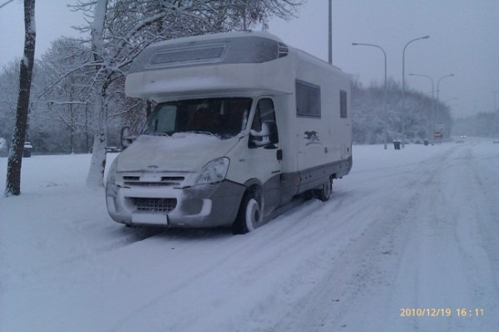
Wir fahren noch bis 19.30 Uhr. Kurz hinter Valenciennes suchen wir uns einen Platz auf einer Autobahnraststätte. Abfahren wollen wir bei dem Schneechaos lieber nicht. Wir ergattern den letzten freien Platz auf der Raststätte und quetschen uns hinter einen LKW. Wir gehen eine Mini-Hunderunde im Schneesturm und machen es uns dann gemütlich. Wir essen noch eine Kleinigkeit und fallen um 21.45 Uhr ziemlich k.o. ins Bett. Um 2.15 Uhr werde ich wach. WAS ist DAS denn? Welcher Depp gibt denn da neben uns Vollgas?? *BRUUUMMBRUUUMM* Ich öffne ein Rollo und linse vorsichtig nach draussen. ACH DU SCHRECK!!! Ca. 40 cm von unserem Heck entfernt, steht ein LKW mit Auflieger quer! Der Arme hat sich festgefahren und versucht verzweifelt vorwärts zu kommen.....Ich wecke Jockel-das ist doch ein wenig eng-und der fährt schnell ca. 10 m vor. Zum Glück ist der LKW, der vor uns stand, weg. So haben wir etwas Luft. *BRUUUMMBRUUUMM* Der LKW kämpft sich vor. Er steht bereits wieder neben uns quer. Diesmal der Abstand geschätzte 20 cm!!! Da hilft nur die Flucht nach vorn! In den Schlafanzügen und barfuß fahren wir weiter-hoffentlich ist jetzt auf dem Rastplatz noch irgendwo ein Plätzchen frei geworden. Wir haben Glück und finden eine Lücke. Jetzt aber schnell wieder ab in die mummeligen Betten. Ich kann vor lauter Aufregung nicht einschlafen und höre dem LKW noch eine Stunde zu, wie er versucht endlich vorwärts zu kommen auf dem tief verschneiten Rastplatz.
20.12. Montag
Nach einem kurzen Frühstück geht am nächsten Morgen die Fahrt gegen 9.00 Uhr weiter. Wir haben noch 660 km vor uns bis zu unserem Ziel Le Chateau d`Oléron. Die Strassen sind noch immer verschneit, aber der Verkehr läuft! 60 km hinter Paris ist der Schnee plötzlich weg und wir können wieder etwas zügiger fahren. Ca. 80 km vor unserem Ziel steuern wir einen LeClerc an, die lila Gasflasche muss getauscht werden und wir kaufen ein paar Lebensmittel: Butter, Bier und die heiss begehrten Le Gauloises Cordon bleue zwecks Vervollständigung der Sammlung der Departements. Im Dunklen gegen 19.00 Uhr erreichen wir den Stellplatz in Le Chateau. Wir suchen uns einen Platz und sind erstmal zufrieden. 8,- EUR inclu Strom und V+E. Endlich angekommen! Jockel bugsiert das Rollerchen aus der Garage und ich drehe eine Mini-Runde mit den Hunden. Dann wird das Hundebett im Heck gerichtet, eine Kleinigkeit gekocht und dadenach zum gemütlichen Teil übergegangen: TV gucken! Lange halten wir aber nicht durch, die Fahrt hat ganz schön geschlaucht.
21.12. Dienstag
Die Nacht war ruhig, aber nicht soo lang. Jockel ist um 7.00 Uhr schon wieder auf. Als es um 8.30 Uhr rum endlich hell wird, drehen wir eine Erkundungsrunde mit den Hunden. Vom Stellplatz aus ist man in 50 m am Strand-man muss nur über die Strasse. Allerdings befindet sich der Stellplatz quasi in einem Naturschutzgebiet. Die Dünen sollen geschützt werden und deswegen ist es dort verboten, die Hunde laufen zu lassen, Blumen zu pflücken, zu zelten etc. Wir suchen noch nach Alternativen zum Gassigehen-werden aber nicht fündig. Gut-man kann nicht alles haben...
Stellplatz

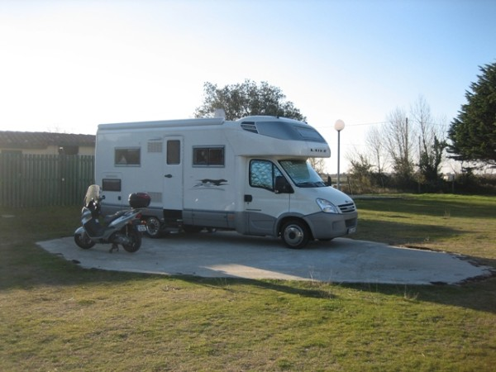
Der Stellplatz war ehemals ein Camping Municipale

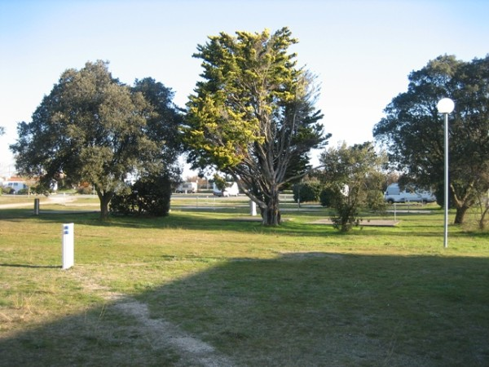

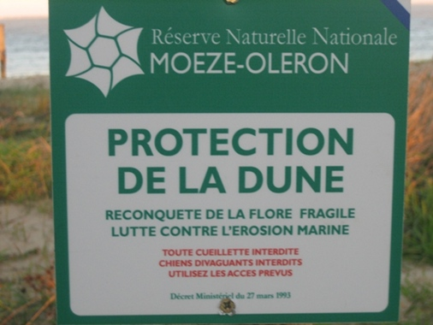
Kalt war es!

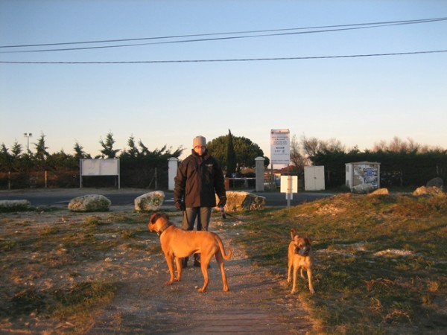
Der Tag verläuft ruhig. Wir erkunden die Insel mit dem Rollerchen und besuchen auch den Stellplatz in St-Denis-Oléron. Aber der ist auch nicht direkt am Wasser. Wir kaufen im LeClerc noch zwei Warnwesten zum Fahren und ein bisschen Weihnachtsschmuck fürs Womo und kehren dann zum Womo zurück. Sonst passiert nix mehr. Wir sind einfach faul und geniessen den Urlaub.
22.12. Mittwoch
Die Nacht war unruhig. Es stürmt und regnet. Nach unserem Gassigang sind wir pitschnass. Wir entschliessen uns, nach dem Frühstück mal zu gucken, ob nicht irgendwo hier auf der Insel ein schöner CP geöffnet hat und ansonsten weiter zur Ile de Ré zu fahren, wo auf jeden Fall lt meines französischen Stellplatzführers 2 CPs auf haben sollen. Auf Oléron hat nichts geöffnet-also weiter nach Ré-auf dem Weg dorthin schauen wir uns noch den Platz in Soubise an, der uns aber auch nicht gefällt. 9,- EUR kostet die Überfahrt zur Insel Ré. Der erste Platz ist in Rivedoux Plage-quasi direkt hinter der Brücke. Der Platz ist laut und direkt neben einem (geschlossenen) Camping municipale. Nein-so direkt an der Hauptverkehrsstrasse wollen wir nicht bleiben. Wir fahren Richtung St Martin, wo ein Platz direkt an der Stadtmauer sein soll. Auf dem Weg nach St Martin fahren wir noch einem angeblich geöffnetem CP an-wieder Fehlanzeige! Zu! Da es langsam dunkel wird, suchen wir nicht mehr, sondern fahren zum St-Martin-Platz. Der alte Platz ist geschlossen und der neu angelegte kostet 10,-/Nacht OHNE Strom, lediglich V+E ist enthalten. Ganz schön heftig. Vor der Schranke muss man ein Ticket ziehen, bar oder Karte. Wir nehmen Bargeld. Leider ist Jockel nicht schnell genug wieder hinters Steuer gesprungen und so öffnet und schliesst sich die Schranke OHNE das wir auf den Platz gefahren sind. Na Prima! Also 20,- EUR für eine Nacht auf einem Sch...platz. Nützt ja nix, wir ziehen also noch ein Ticket und kramen dafür unsere letzten Münzen zusammen, da der Automat weder die normale Bankkarte, noch die VISA annimmt.
Stellplatz St Martin

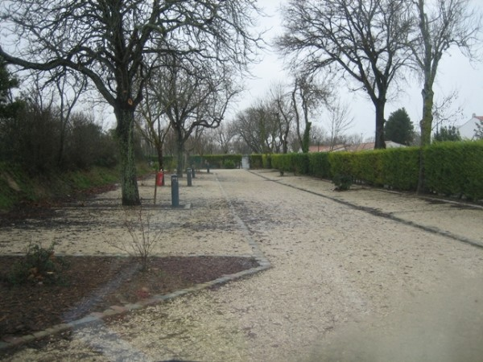
Ich bin sowas von geladen......mit den Hunden kann man hier auch nicht laufen...das Wetter ist schlecht. Schlimmer kann es eigentlich nicht mehr kommen. EIGENTLICH!!! Denn nach dem Gassigang suche ich mein Handy im Womo...auf Oléron hatte ich es doch noch! Jockel ruft mich an-wir durchsuchen das ganze Womo-nix! Totenstille!!! Ich gehe im Dunklen nochmal unsere Gassistrecke ab, aber das Handy bleibt verschwunden. Ich könnte gerad losheulen...Es bleibt also nichts anderes übrig als die Karte sperren zu lassen. Wir wälzen nochmals sämtliche Stellplatzführer...Morgen früh wird Jockel mit dem Roller noch zwei CPs anfahren-sollte das nichts geben, fahren wir zurück nach Le Chateau d `Oléron.
23.12. Donnerstag
Die Nacht war nicht so toll. Sehr, sehr stürmisch und es regnet auch heute morgen noch. Trotzdem fährt Jockel nach dem Früstück mit dem Roller die Plätze ab, wie wir es gestern besprochen hatten. Als er zurückkehrt, hat er zwar mein Handy gefunden, es lag auf dem Platz in Rivedoux Plage, aber keiner der in dem Stellplatzführer als geöffnet beschriebenen CPs hatte auch tatsächlich geöffnet. Na toll-da kann man sich ja echt drauf verlassen! Wir haben keine Lust noch ewig weit durch die Gegend zu gondeln und fahren deswegen zuück nach Le Chateau. Ich löse ein Ticket für 4 Tage ( à 8,-EUR). Bis zum 27.12. bleiben wir also erstmal hier!
24.12. Heiligabend, Freitag
Heute ist schon Heiligabend! Die Zeit rast nur so dahin. Wir machen es uns bis Mittag gemütlich mit Lesen und Kaffetrinken. Gegen Mittag treibt uns dann aber die Neugier doch vor die Türe und wir schwingen uns samt Roller ins Centre Ville von Le Chateau. Ein niedliches, kleines Örtchen mit ein paar Geschäften und mindestens 5 Bäckereien, Kirche und Zitadelle! In der Kirche zünde ich, wie fast überall, wo ich eine entdecke, ein paar "Lichtlein", wie meine Uroma zu sagen pflegte, für Freunde und Familie an. Gegen Abend decken wir den Gabentisch und feiern Bescherung. Es wird mit Zuhause telefoniert und danach nur noch TV geguckt.
Centre ville von Le Chateau

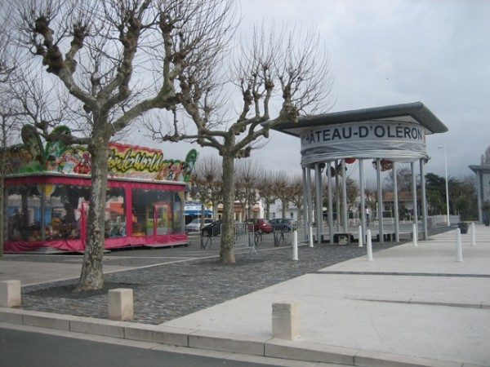

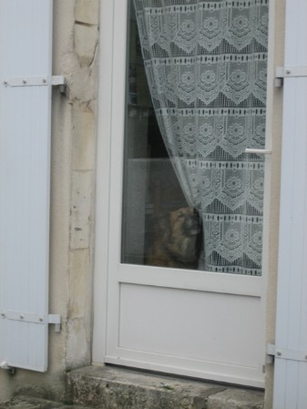
Zitadelle

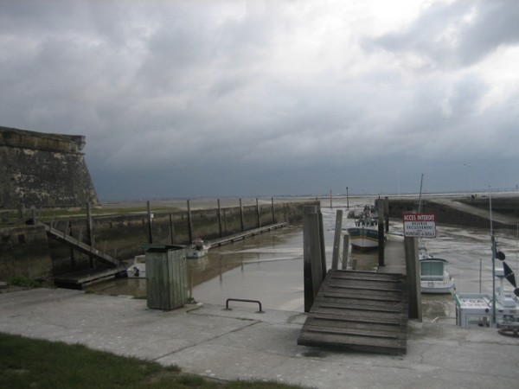
Unser Gabentisch

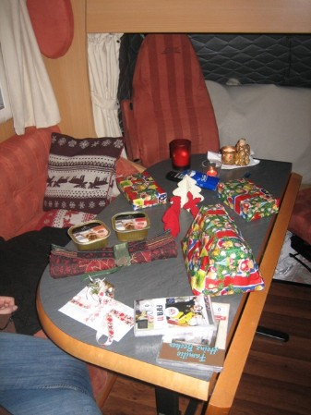
25.12. + 26.12. Samstag und Sonntag
Die Tage verlaufen sehr ruhig. Wir suchen verzweifelt für die Hunde und uns schöne Wandermöglichkeiten ( leider ohne Erfolg), fahren nochmal ein paar CPs ab auf der anderen Seite der Insel, wo kein Naturschutzgebiet ist und man mit den Hunden an den Strand dürfte. Aber alles dicht! Unsere Auswahl an Stellplätzen ist leider etwas beschränkt, da wir ja gerne länger an einem Ort stehen möchten und somit Strom brauchen! Jockel entschliesst sich am Sonntagnachmittag noch einen letzten Stellplatz im Umkreis mit dem Roller auszubaldowern. Bei CC-info haben wir noch einen in La Palmyre entdeckt. Jockel fährt also zum Auskundschaften und kehrt nach guten 2 Stunden begeistert zurück. Der Platz wurde für gut befunden. Morgen läuft unser Ticket hier ab und dann fahren wir die 30 km nach La Palmyre.
Ein paar Eindrücke aus der Umgebung des Stellplatzes in Le Chateau
Strand...
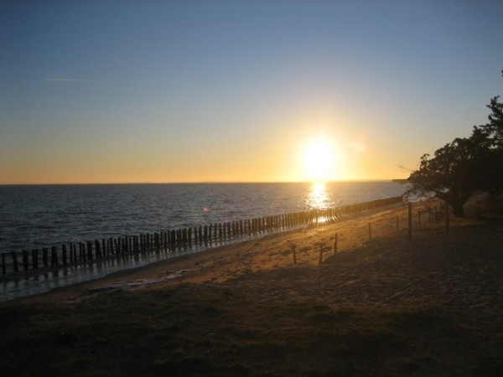
Baum...
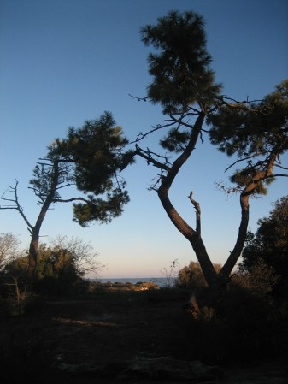
Gras...

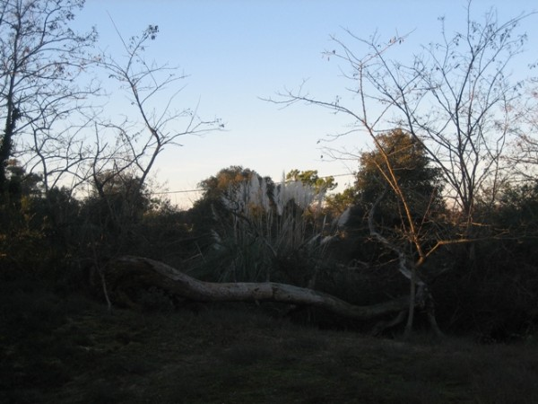
ein wunderschöner Sonnenuntergang...

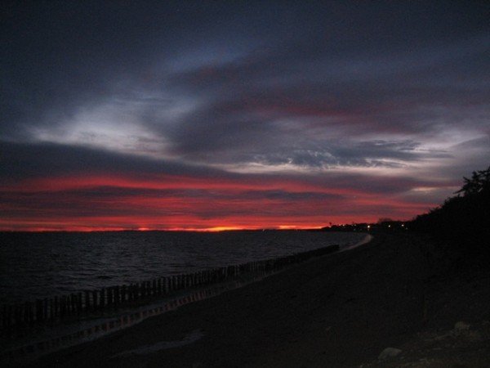
und ein Salzfeld

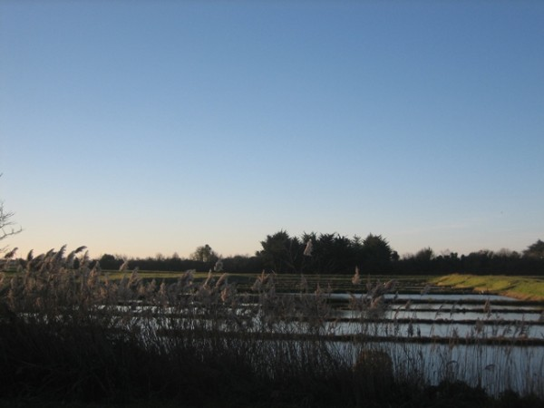
27.12. Montag
So, heute läuft unser Ticket aus-das passt ja gut, denn wir müssen Wasser füllen, Toilette leeren und auch Lebensmittel kaufen. Nachdem wir V+E haben, fahren wir in den LeClerc nach StPierre d`Oléron. Dort kaufen wir als erstes eine zweite lila Clairgaz-Flasche. Pfand 5,- EUR. Jetzt haben wir 2 von den lila Flaschen und kommen damit ca 12 Tage aus. Die Lebensmittel und Biervorräte werden aufgefüllt und dann gehts sick-sack-ab an den Strandplatz nach La Palmyre! Als wir dort eintreffen, sind wir die einzigen! Juchuuu! Wir parken so, dass wir mit der Kabeltrommel zur Not an die Stromsäule können, denn wir wollen ja länger hier bleiben. Im Laufe des Tages kommen noch paar Wohnmobile, aber der Platz ist riesig ( 83 Plätze) und so verlaufen sich die 10 Womos insgesamt. Das Hunderevier wird erkundet-alles bestens! Hier kann man ganz toll am Strand spazieren gehen und die Hunde dürfen auch buddeln. Alle sind happy!
Stellplatz La Palmyre

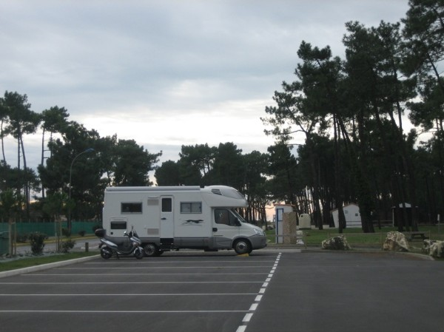
Strand

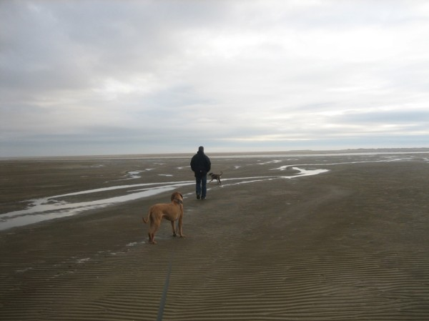
Strandgut

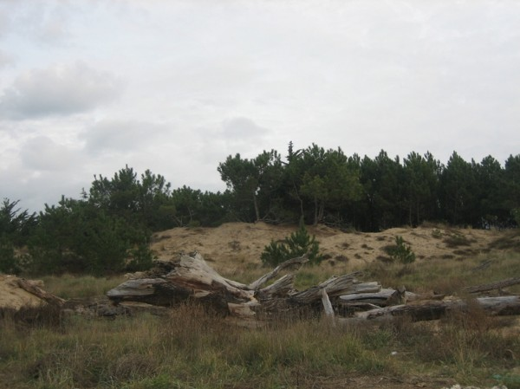
Bucht von La Palmyre

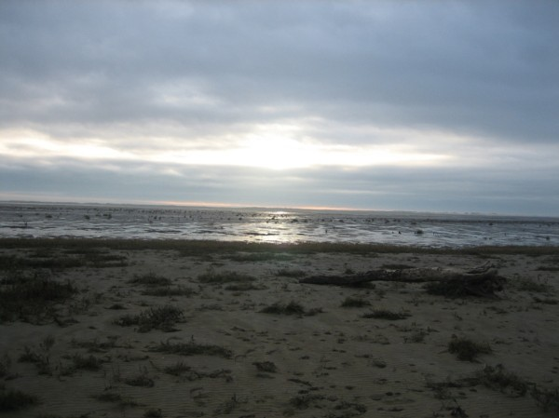
Jetzt wirf schon!!!!!!

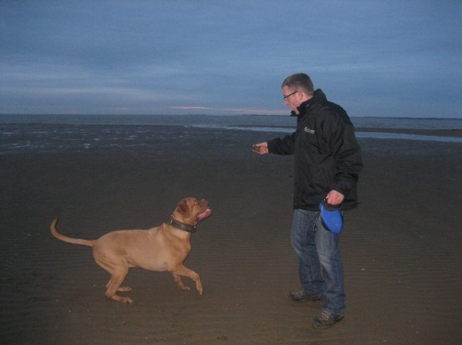
Glücklicher, dreckiger Hundemann

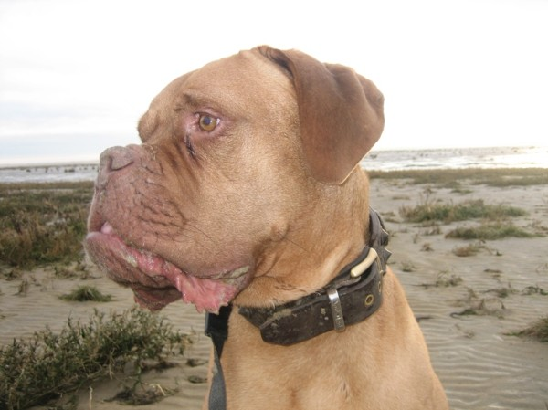
28.12. - 31.12. Dienstag - Freitag
Die Tage vergehen wie im Flug. Wir gehen viel spazieren, machen Ausfahrten mit dem Roller nach Royan, wo wir ein bisschen Bummeln gehen. Jockel kauft sich ein tolles Base-Cap und ich ein paar Fischkonserven als Mitbringsel. Wir schlürfen leckeren Kaffe mit Blick auf den Atlantik und lassen es uns einfach gut gehen!
Royan

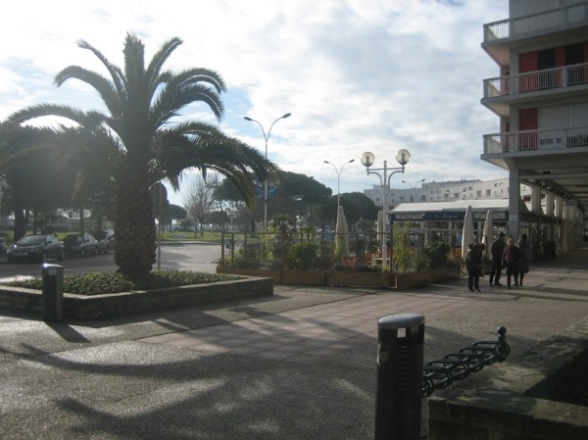
Die grünen Panoramastrassen werden erkundet, es wird gelesen und gefaulenzt. Den Silvesterabend verbringen wir mit TV gucken. Nach den Erfahrungen vom letzten Jahr sind wir gespannt, wie es dieses Jahr wird. Es wird 00.00 Uhr und keine Socke ist vor der Türe-nur Jockel und ich stehen etwas verloren vor dem Womo und warten erfolglos auf ein Raketchen. Hier ist noch weniger los als im letzten Jahr in Camaret! Ich glaube, unser Knallen des Sektkorkens war das lauteste Geräusch und hat vermutlich den halben Platz aus den Träumen gerissen....
Grüne Strasse

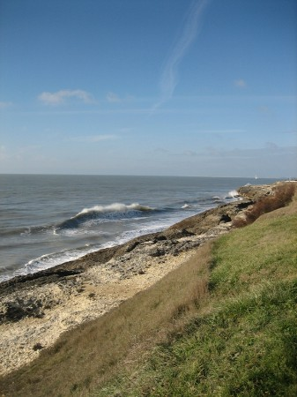
Wo ist oben und wo unten?

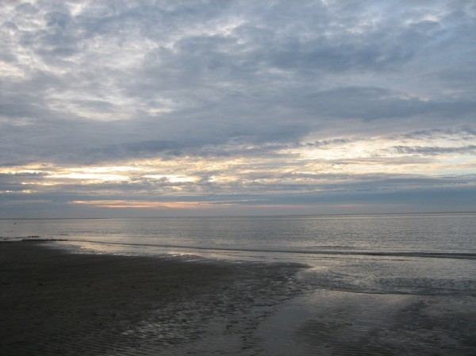
01.01. - 02.01. Samstag-Sonntag
Das Wetter ist gut und wir beschliessen bis Montag noch hier zu bleiben und dann nach Jard-sur-mer zu fahren. Wir rollern nochmal nach Royan und schlürfen ein Tässchen Kaffee in unserem Stammcafé mit Blick auf die Brandung des Atlantiks-uns geht es richtig gut!
Stammcafé

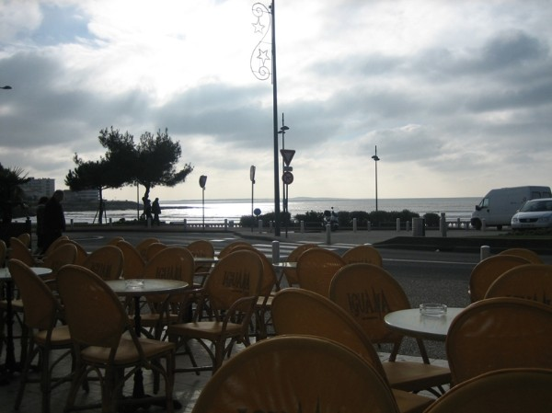
03.01. Montag
Heute wollen wir nochmal weiter ziehen! Nach unserer gemütlichen Hunderunde am Strand entlang und durch die Pinien V+E wir und machen uns auf zum LeClerc nach Marennes, wo wir einkaufen und Gas tauschen möchten. Der Parkplatz des LeClerc ist allerdings übervoll und wir finden keine freie Lücke, deswegen fahren wir nach Rochefort in den LeClerc. Wir tanken, kaufen Gas und Lebensmittel. Bis Jard-sur-mer sind es noch 120 km. Gegen 15.40 Uhr trudeln wir dort ein und sind enttäuscht! Der Platz ist klein und hat bis auf den Meerblick und den direkten Strandzugang nichts zu bieten. Der Strand ist sehr schmal und somit keine richtige Gassimöglichkeit, denn bei Flut bleiben vielleicht 2,5 m Breite.....Ich wechsle noch ein paar Worte mit einem netten älteren Franzosen, der mich auf unsere Hunde ( die am Womofenster sitzen....) anspricht. Er möchte gerne noch ein wenig plaudern, aber meine Kenntnisse sind recht begrenzt. Ich sage ihm auf französisch, dass mein Kopf sehr langsam ist im Suchen der französischen Wörter. Er erwidert, dass er in seinem Kopf deutsche Wörter, auch wenn er sucht, erst gar nicht finden kann!!! Wir müssen beide lachen...Uns zieht es weiter nach St-Gilles-Croix de Vie und mit einem Winken verabschieden wir uns von dem netten Franzosen und Jard-sur-mer. 60km und 1 Stunde später trudeln wir auf unserem "Stammplatz" hinter den Dünen ein. Genial! Wir sind gaaaaanz alleine!!! Und da der Platz recht einsam liegt, wird das wohl hoffentlich auch so bleiben. Roller raus, Hunde an die Leine und ab an den Strand!
Stellplatz

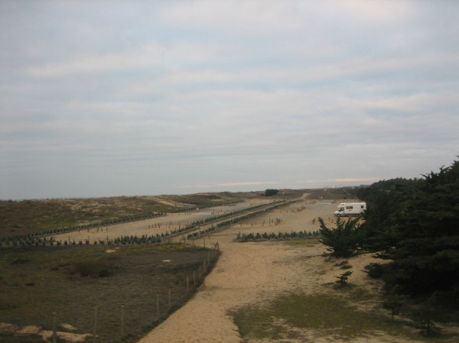
Begeisterung!!!! Meer, Wellen, Strand, gutes Wetter, keine Leute! So muss das sein! Wir schlendern am Strand entlang und geniessen die Einsamkeit....
Wandern in den Sonnenuntergang

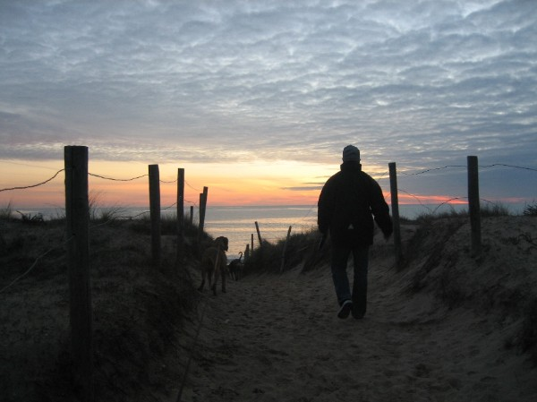
Blick auf St-Gilles

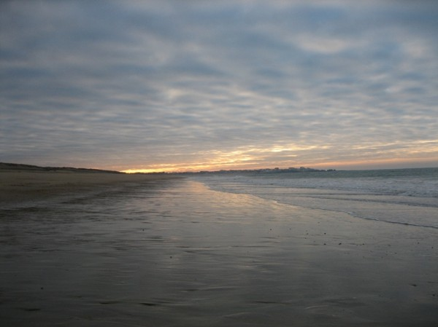
Wir sind allein....allein....allein......

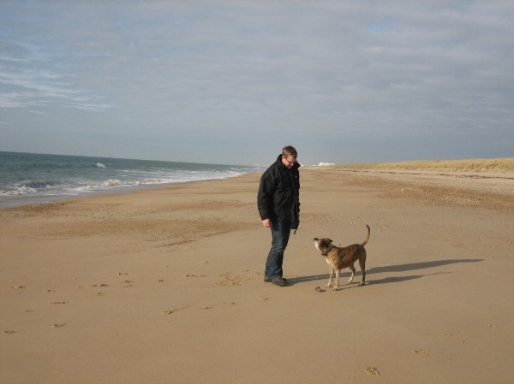
Der Abend wird kurz, aber gemütlich! Wir essen und kniffeln bei Kerzenschein ( es gibt hier weder V+E, noch Strom). Danach gehts gegen 21.00 Uhr auch schon in die Kiste!
04.01. - 06.01. Dienstag-Donnerstag
Wir verbringen herrliche Tage und Nächte ( Brandungslauschen!!) in St-Gilles, erkunden die Gegend mit dem Roller und faulenzen so vor uns hin.
Felsen bei St-Gilles

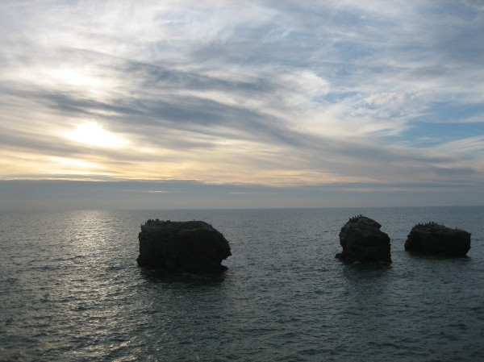
Gespensterschiff

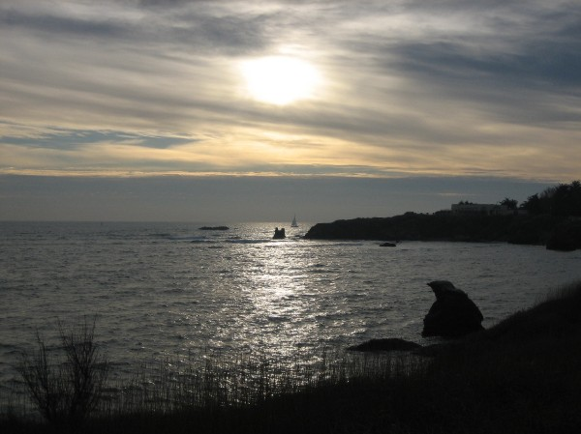
Ist das nicht einfach unglaublich?
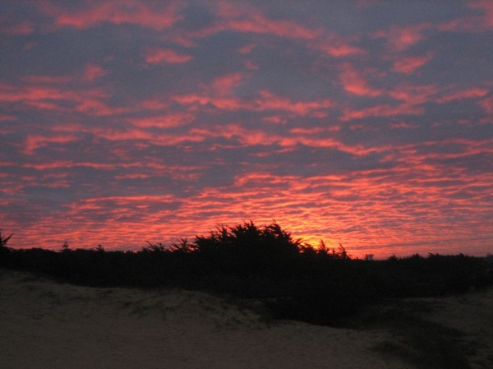
Ein Anruf holt uns in die Wirklichkeit zurück! Die Arbeit ruft und so fahren wir bereits Donnerstags wieder Richtung Heimat! *heul* Bis zum nächsten Jahr!!!!!

